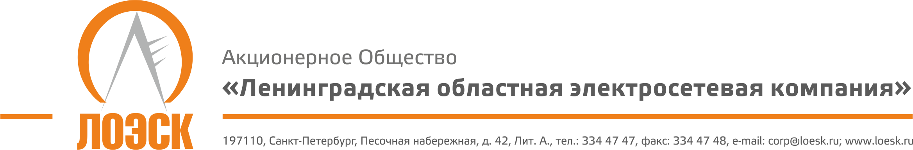

Акционерное общество
«Ленинградская областная электросетевая компания» (АО «ЛОЭСК») настоящим приглашает к участию в открытом запросе предложений на выполнение работ по разработке проекта «Схема перспективного развития электрических сетей напряжением 10 кВ муниципального образования Волосовское городское поселение Волосовского муниципального района Ленинградской области на период до 2021 г. с прогнозом до 2026 г.».

Дата публикации: | 22.04.2019 г.
Предмет запроса предложений: | Выполнение работ по разработке проекта «Схема перспективного развития электрических сетей напряжением 10 кВ муниципального образования Волосовское городское поселение Волосовского муниципального района Ленинградской области на период до 2021 г. с прогнозом до 2026 г.».
Начальная (максимальная) цена договора: | Начальная (максимальная) цена, объем работ указаны в Таблице №1 «Состав закупки».  Предложение по цене Претендента не может быть снижено более чем на 30 процентов от начальной (максимальной) цены лота (минимальная цена).
Срок выполнения работ: | Согласно Таблице 1 «Состав закупки»
Место выполнения работ: | Ленинградская область
Местонахождение Заказчика: | 187342, Ленинградская область, г. Кировск, ул. Ладожская, д.3А
Почтовый адрес Заказчика: | 197110, г. Санкт-Петербург, Песочная наб., д.42 «А»
Контактное лицо: | Субботина Лидия Александровна, тел./факс: (812) 3344747 (доб.1604),  Subbotina-LA@loesk.ru
Контактное лицо по техническим вопросам: | Ржавина Екатерина Владимировна, тел./факс: (812) 3344747 (доб.1534),  Rzhavina-EV@loesk.ru
Документация о запросе предложений: | Предоставляется в течение двух рабочих дней с даты поступления письменного требования, составленного в произвольной форме, по адресу: 197110, г. Санкт-Петербург, Песочная набережная, 42 «А», каб. 309 (пн.-чт.: с 8.30 до 17.30; пт.: с 8.30 до 16.15; сб., вс.-выходной). Документация о запросе предложений размещена на официальном сайте Единой информационной системы в сфере закупок www.zakupki.gov.ru и на сайте АО «ЛОЭСК» www.loesk.ru..
Место и срок подачи заявок на участие в запросе предложений: | Заявки могут быть представлены Заказчику по адресу: 197110, г. Санкт-Петербург, Песочная набережная, 42 «А», администратору на ресепшн (пн.-чт.: с 8.30 до 17.30; пт.: с 8.30 до 16.15; сб., вс.-выходной).  Не позднее: 13.05.2019 г. 09:00 (МСК)
Место проведения запроса предложений: | г. Санкт-Петербург, Песочная наб., д. 42, лит. «А», каб. 309
Дата и время публичного вскрытия конвертов с заявками: | 13.05.2019 г. 09:00 (МСК)
Срок рассмотрения заявок и подведения итогов запроса предложений: не позднее | 15.05.2019 г.

Заказчик вправе отменить проведение настоящего запроса предложений до наступления даты и времени окончания срока подачи заявок на участие в настоящем запросе предложений. По истечении указанного срока и до заключения договора Заказчик вправе отменить настоящую закупку только в случае возникновения обстоятельств непреодолимой силы в соответствии с гражданским законодательством РФ

